习近平“2020两会时间”不寻常
共产党员网分享打印

不寻常的背景，不寻常的两会，习近平总书记的“两会时间”有哪些不寻常？
不寻常的开法
因抗疫而推迟两个多月召开的全国两会，也根据疫情防控需要，调整了会期和安排。
会期8天，与去年相比缩短了5天。中央领导同志都减少了下团组次数。
从2013年开始，连续7年两会，总书记每年都会到6个团组参加审议、讨论。今年，总书记8天4下团组。
22日，人代会内蒙古代表团；23日，政协经济界委员联组会；24日，人代会湖北代表团；26日，人代会解放军和武警部队代表团。
除了自己所在代表团和解放军代表团每年必去，看望政协委员也不可少。今年看望政协经济界委员，总书记突出强调努力在危机中育新机、于变局中开新局。
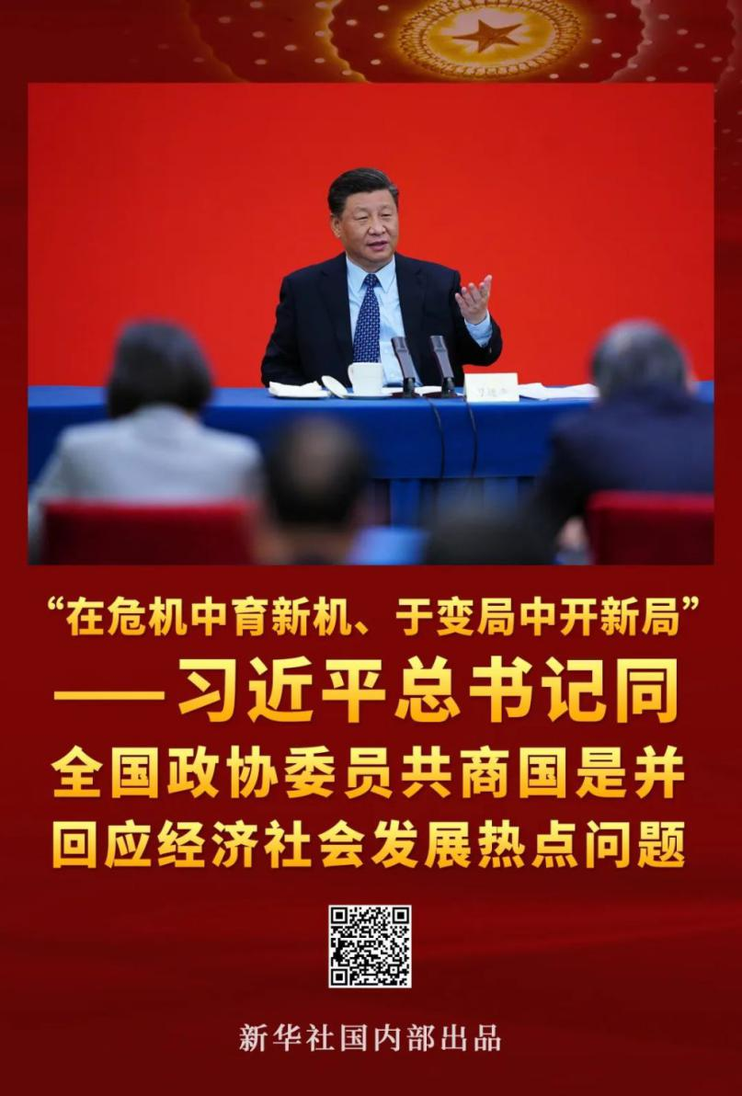
到湖北代表团参加审议，是总书记特别提出的。“你们是湖北6000多万人民的代表，我要看望一下大家。”
这一安排，可以看出习近平总书记始终关注着疫情最重的湖北，饱含着他对湖北逐步“恢复元气”的迫切希望。
当前形势怎么看？发展目标怎么定？下阶段工作怎么干？凡是民众热切关心的，凡是当下中国迫切需要解决的，都是习近平总书记与代表委员共商国是的主题。
两会是一扇观察窗口。疫情背景下，不寻常的两会，不寻常的开法，彰显了中国民主政治制度的生命力和优越性。
不寻常的交流
习近平总书记与代表委员之间的互动交流热烈，言近旨远。
在内蒙古代表团和湖北代表团，总书记都提到了一位代表——湖北省十堰市太和医院党委书记、院长罗杰。
罗杰在代表通道上讲述“10来个人成立专门医护小组，成功救治了一位87岁老人……”的故事让总书记印象深刻，在湖北代表团与罗杰面对面交流时，总书记一眼认出了他。
总书记与人大代表罗杰的亲切互动，体现了人民殿堂话人民事的深意。
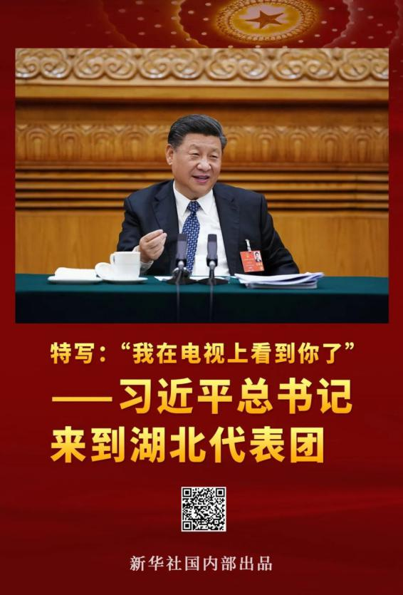
听到霍照良代表讲草原乱采滥挖的事，习近平总书记插话问道：“露天煤矿还有多少？”
听到刘永好委员在发言中表示，今年新希望集团将新增两万人就业，总书记插话问道：“两万人的就业方向都是什么？”
几位代表委员发言时，习近平多次问到这个问题，“今年疫情原因，经济影响大吗？”
不时插话、连连追问，是习近平情之所系、心之所切；不回避问题，切中症结，字字句句都彰显关切、责任与担当。
在紧凑的“下团组”时间中，习近平每到一个团组，都会聚焦一个主题。
在内蒙古代表团28次提到“人民”；在政协经济界委员联组会上关注经济与民生；在湖北代表团谈公共卫生；在解放军和武警部队代表团强调常态化疫情防控前提下扎实推进军队各项工作。
一句句有力话语，一次次指引指示，锚定当前的难点、痛点，指引今后一个时期的工作重点。
不寻常的论述
新冠疫情突如其来，正值决胜全面小康、决战脱贫攻坚的关键时刻。困难或许前所未有，但承诺百折不回。
特殊背景下，习近平总书记为经济社会发展谋破局之计、定务实之策。
——为中国经济化危为机开辩证之方。
他强调，有针对性地部署对高质量发展、高效能治理具有牵引性的重大规划、重大改革、重大政策，在应对危机中掌握工作主动权、打好发展主动仗。其中，“高效能治理”提法令人耳目一新。
——为中国公共卫生体系建设指明方向。
对如何“织牢织密公共卫生防护网”，提出“整体谋划、系统重塑、全面提升”的改革方向和“创新医防协同机制”等8个“机制”，守护人民的健康。
——直指军队建设和改革的核心。
习近平强调，要坚持方向不变、道路不偏、力度不减，扭住政策制度改革这个重点，统筹抓好各项改革工作，如期完成既定改革任务。
——系统阐述“人民至上”。
从人民至上讲到依靠人民，总书记对“人民至上”理念的系统阐述，是一篇“不负人民”的宣言书。
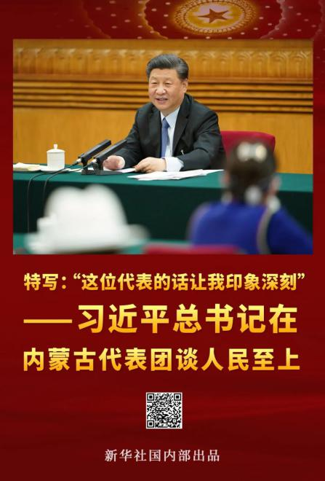
一系列重要论述，是“系统地而不是零散地”思考，是灵活把握时局、以变应变的决策智慧。
承受住异乎寻常的考验，全国上下将不惧风雨，坚韧前行。

